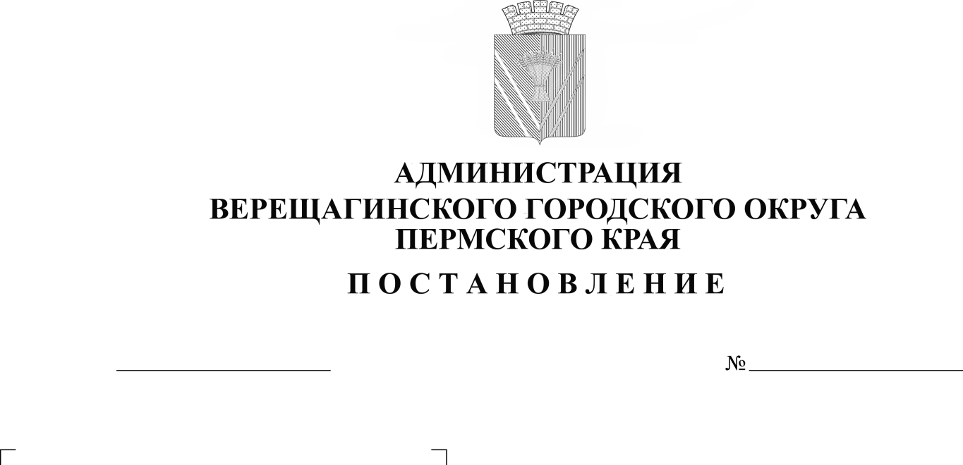
О внесении изменений в Перечень
254-01-01-1475
30.06.2023

должностных лиц администрации
Верещагинского городского округа,
уполномоченных составлять протоколы
об административных правонарушениях

В целях приведения в соответствие с действующим законодательством, руководствуясь Уставом муниципального образования Верещагинский городской округ Пермского края,
администрация Верещагинского городского округа ПОСТАНОВЛЯЕТ:
1. Внести в Перечень должностных лиц администрации Верещагинского городского округа, уполномоченных составлять протоколы об административных правонарушениях, утвержденный постановлением администрации Верещагинского городского округа от 28 февраля 2022 года № 254-01-01-348, следующие изменения:
1.1. в позиции 5 слова «Начальник отдела общественной безопасности администрации Верещагинского городского округа» - исключить;
  - в позиции 22 слова «Начальник отдела общественной безопасности администрации Верещагинского городского округа» заменить словами «Начальник сектора муниципального контроля администрации Верещагинского городского округа
Первый заместитель главы администрации городского округа»;
1.3. в позиции 27 слова «Начальник отдела общественной безопасности администрации Верещагинского городского округа» - исключить;
1.4. в позиции 38 слова «Начальник отдела общественной безопасности администрации Верещагинского городского округа» заменить словами «Первый заместитель главы администрации городского округа».
2. Настоящее постановление вступает в силу с момента его официального опубликования в газете «Заря».

Глава городского округа –
глава администрации Верещагинского
городского округа Пермского края С.В. Кондратьев

